教育部高等学校大学计算机课程教学指导委员会

中国大学生计算机设计大赛



软件开发类作品文档简要要求

作品编号：　　　　　 　2021030211

作品名称：　　　　 　　　SuperBaby

作　　者：　　　　 胡超杰、苏凯、谭金晶

版本编号：　　　　 　　 　1.0.0

填写日期：　　　 　　　　2021.5.9

填写说明：

1. 本文档适用于**所有**涉及软件开发的作品，包括：软件应用与开发、大数据、人工智能、物联网应用；
2. 正文一律用五号宋体，一级标题为二号黑体，其他级别标题如有需要，可根据需要设置；
3. 本文档为简要文档，不宜长篇大论，简明扼要为上；
4. 提交文档时，以PDF格式提交本文档；
5. 本文档内容是正式参赛内容组成部分，务必真实填写。如不属实，将导致奖项等级降低甚至终止本作品参加比赛。

目 录

第一章 需求分析 3

第二章 概要设计 4

第三章 详细设计 6

第四章 测试报告 6

第五章 安装及使用 6

第六章 项目总结 7

# 需求分析

**1.1开发原因**

首先面向用户的使用场景，新手爸妈人口基数大、需求多且复杂，然而能充分满足他们需求的解决途径目前并不完善。向亲人求助缺乏及时性并且不一定科学，求助网络也是信息混杂需要筛选信息，市面上的亲子APP包含过多商品广告推销。顺应大数据信息时代的节奏，我们想制作一款轻便易用、针对性强、实用性高的产品来满足新手父母的需求。

分析我们的用户群体，青年群体的新手父母，其中也包括大学生研究生群体，他们作为较为忙碌的青壮力，更需要高效的育儿手段，所以需要一款易用、实用的产品提供帮助，并且他们作为信息时代的主力，对电子产品的使用频率、熟练度都能支撑产品的可行性。再分析比例较少但仍然存在的高龄新手父母，作为对电子产品并不敏感的人群，他们对产品的易用性、安全性要求会更高，微信小程序的形式更适合作为平台。

**1.2竞争优势**

我们的定位是移动端应用，对标的产品包括育儿类型移动APP和育儿类型微信小程序。对于常见的育儿APP，包括以下方面的对比。

|  |  |  |
| --- | --- | --- |
|  | 我们的小程序 | 常见的育儿APP |
| 易用性 | 首先利用了小程序自带的优势，扫码即可使用，无需额外下载，减少对手机内存占用，我们设置只需获取微信自带的用户信息即可登录使用 | 需要下载对应安装包占用内存，需要提供手机号或者其他个人信息进行登录注册 |
| 可操作性 | 小程序基于微信平台，微信目前的使用广泛度完全覆盖了我们的用户群体。  并且小程序只需下拉微信页面即可点击进入，对于高龄新手爸妈这类对电子产品不完全熟悉的人群可操作性更强 | APP的下载途径虽然多，但较为繁琐，并且使用步骤跟小程序比更为复杂，不利于用户群体中包括的高龄新手父母进行使用 |
| 安全性 | 我们开发的小程序是纯公益，完全出于对用户实际需求的考虑，不包括商业性质的各类推送，不具备支付、抽奖等对用户电子钱包存在安全隐患的功能 | 集中各类月嫂招聘、早教课程推荐、宝宝使用商品推荐。但这些推送不一定具备符合法律要求、符合宝宝安全的硬性条件，存在着安全隐患 |
| 可移植性 | 只需在微信平台即可使用 | IOS、Android系统存在兼容问题 |

而和同类型小程序比较，我们使用过几款育儿小程序，它的设计基本是将原本的APP进行拆分，把不同的功能区做成不同的小程序，使用过程中频繁在小程序之间跳转、在各类页面在跳转，使用极其不方便。并没有继承小程序简洁易用的功能。而我们的小程序精简功能，集中页面，多次利用导航栏切换替代页面跳转，提高用户使用体验感。

**1.3主要功能**

|  |  |  |
| --- | --- | --- |
|  | 功能内容 | 亮点、突破点 |
| 成长指南 | 以周为时间段，提供不同时间段宝宝的相关成长数据和行为记录，供父母参考比对宝宝的成长状态 | 需要后端储备足够准确覆盖面广的数据信息 |
| 时光轴记录 | 父母自己编辑生成时光轴，记录宝宝的成长轨迹 | 比起单纯的打卡记录更能系统展示宝宝的成长 |
| 能不能吃 | 获取系统并且符合食品安全的数据，经过筛选后供用户直接查看 | 具有筛选功能，并且采用结构简单的功能页 |
| 宝宝电台 | 获取在线音乐，在小程序内播放 | 拒绝复杂的选择项，让用户从“选择恐惧症”脱身 |
| 生活指数 | 提供紫外线指数、污染指数、感冒指数、穿衣指数等生活指数信息，以便家长做好预防工作，利于宝宝的身体健康 | 做到一目了然展示，因为优势在于手机自带的天气功能大多需要不断跳转才能获取需要信息 |
| 疫苗助手 | 集合宝宝不同年龄段需要注射的疫苗信息 | 结合打卡小卡片的方式，让父母不会记混记错 |
| 讨论交流区 | 新手爸妈讨论、分享、求助的交流平台 |  |
| 日程管理 | 将宝宝相关的事情全部集中在小程序的日程提醒中，方便查询、也兼备提醒功能 | 将宝宝相关是事宜集中起来，不会与其他日程混在一起 |

# 概要设计

**2.1使用模式**

使用模式分为游客模式和用户登录模式。用户登录发送请求，系统调用开放接口生成唯一的code，再用code发送请求获取openID作为登录凭证，存入数据库中生成的对象，作为识别用户信息的唯一凭证。

部分功能为个性化定义，需要将用户设置数据储存在后端数据库中，同样使用openID进行识别，所以这部分功能不对游客进行开放。

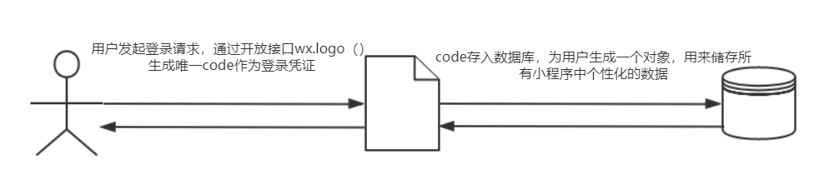

**2.1功能设计**

|  |  |  |
| --- | --- | --- |
|  | 前端 | 后端 |
| 成长指南 | 利用滚动盒子展示100多个时间段的信息，通过toTar变量的改变定位到每个年龄段的信息展示 | 按照json形式储存不同年龄段的信息，每个年龄段为一个对象作为数组的一个元素，对象类包括该时间段的信息 |
| 时光轴记录 | 设置CSS样式制作时光轴线，并设置每个盒子之间的内外边距，为达到五彩缤纷的视觉效果，后端随机为每个元素生成颜色，前端获取字符串实现每个盒子背景颜色的改变 | 后端获取前端传过来的记录事件的字符串，自动生成当前时间返回给前端，完成一次时光轴记录的信息储存。 |
| 能不能吃 | 利用列表渲染，先渲染所有食物类别的id作为导航栏（选择侧边栏），再利用JS事件监听点击位置，同样选用列表渲染，在右侧以列表形式展示该类别下具体的食物信息 | 按照json形式储存食物数据，首先用数组foodList保存所有对象，每个对象对应一大类食物，对象id为食物类别，对象下再包括一个数组，数组中每个元素为该类一样食物具体信息。这些信息可以存入公共区域，跟用户绑定关系不大 |
| 宝宝电台 | 设置两栏导航栏，简洁功能的需求下只保留关键按钮，即播放暂停、切换歌曲。监听触摸事件改变播放状态和当前播放内容即可。 | 同样利用json形式储存歌曲信息，数组下每个对象为一个歌曲信息集合。获取在线音乐资源，通过url给前端提供媒体资源 |
| 生活指数 | 设置顶部展示背景，并且将关键信息显示出来。底部设置五个卡片盒子，每个盒子展示一类需要关注的信息 | 先通过微信自带的定位API获取当前位置，作为发送请求的信息之一发送给和风天气API，然后获取提供的实时天气数据，完成生活指数的实时更新 |
| 疫苗助手 | 同样使用卡片盒子展示一个年龄段需要注射的疫苗，并且设置多选框组，对是否注射进行记录 | 该部分需要用户登陆才能实现记录功能，通过用户的openID进行区分，前端将勾选多选框组的记录传给后端进行储存，后端动态改变数组内容，在前端进行实时展示 |
| 讨论交流区 | 使用统一的小卡片形式展示每个帖子内容，帖子信息包括标题和内容，通过标题内容可以实现输入关键词搜索相关信息帖，并且每个文章实现跳转后独立的展示页面，以及配套的点赞评论收藏功能 | 前端通过表单获取帖子的相关信息，提交到后端并且储存进展示帖子信息的数组中，数组末尾插入新元素，在页面实现实时内容更新 |
| 日程管理 | 通过按钮隐藏或展开编辑新日程功能，提供简洁且突出重点的展示，并设置侧边抽屉展示最近日程方便查看 | 后端实现类似上方讨论交流区板块，只是侧边栏展示需要设置筛选算法，首先计算出当前时间，然后确定需要筛选的时间区间，最后将符合要求的数据返回给前端进行展示 |

# 详细设计

**3.1界面设计**

界面采用橙、绿、蓝三种配色。

橙色代表活力，是希望宝宝健康成长。绿色代表希望，因为宝宝是家庭的传承和希望。蓝色代表平静，是指通过我们小程序的帮助，育儿日程不会那么焦躁麻烦，而是岁月静好。

**3.2前后端交互设计**

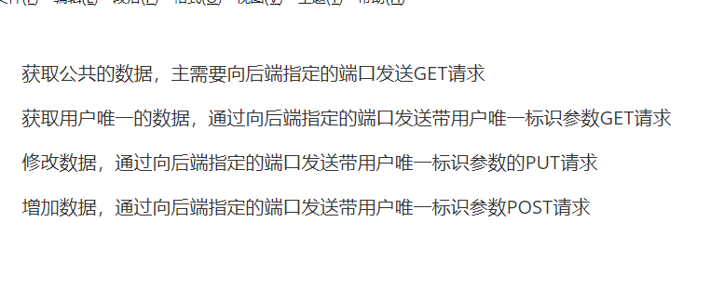

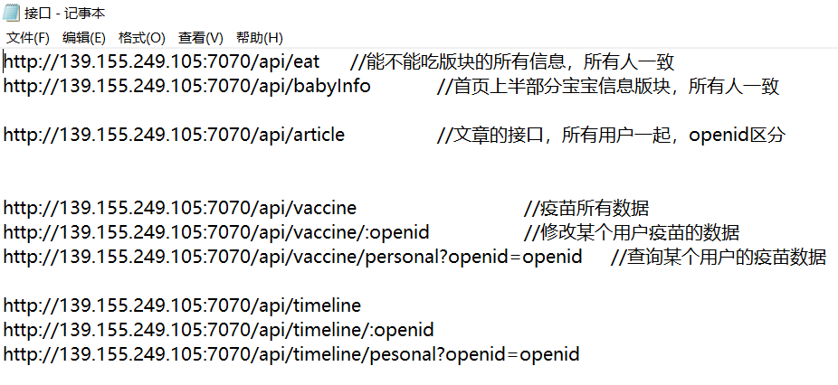

**3.3难点痛点**

前期最大的问题在前端的网页布局，包括配色方案的选择。配色刚开始是想使用相近的暖色调，但是出来的效果其实很臃肿并且很土气。之后考虑统一黄色，但是太过单一。现在就是橙绿蓝三色，白色为大主调色，这三色都是小色块，尽量避免大板块的高饱和度颜色反复出现。并且在功能块布局上，从最初的传统菜单栏、导航栏加底部选择栏，抽离成六个单独的小方块，配合精美的图标，看起来简洁，并且功能一目了然。

中后期的难点在于前后端交互，尤其是后端对于游客账户和登录账户的不同处理，采取的方法是调用微信自带的接口，获取code进而生成代表用户唯一凭证的openID进行区分。本作品后端使用的是nodejs+express+MongoDB数据库的形式搭建的后端，在搭建的过程中，遇到了许多难点，首先就是服务器的搭建，当我们nodejs在本地端口操作数据库写好之后，我们需要将其放在远端服务器上面去。本次服务器使用的是腾讯云的服务器，通过Xshell连接远程服务器，Xftp给远程服务器传输文件，远程服务器使用的是Ubuntu系统。我们需要在这个远程服务上面安装node环境以及MongoDB的环境，当时我们使用系统自带的aduo下载node时，会下载一个低版本的node，为8.X，为了更新这个node，使用了通过npm来更新node的方法。其次就是当我们node启动server之后，每当我们断开连接服务器，服务器与MongoDB的连接也会断开，为了解决这个问题，将node设置成了后台运行，通过pm2的放，首先下载pm2，然后在用pm2来启动server。

# 第四章 测试报告

通过作者的实际使用，直接部署到微信即可使用，运行速度快，安全性好，各项功能完备并 且具备较强的可扩展性，有新的功能即可直接添加。

# 第五章 安装及使用

只需使用微信扫描小程序码即可自动安装使用。

# 项目总结

关于任务分解，因为报名赛道为软件应用与开发，所以前期任务重心放在前端开发，三人分工为，苏、谭进行前端部分开发，苏负责个人中心和讨论部分，谭负责其他育儿相关主要功能。而胡负责后端的部署和开发设计。

后期初稿开发完毕，由苏进行前后端交互的衔接和部分功能的完善，胡继续做后端的处理反馈，谭则进行文档填写、演示视频录制等工作。

总体来说分工明确，并且团队协作有条不紊，是一次较为不错的合作。